САНКТ-ПЕТЕРБУРГСКИЙ ПОЛИТЕХНИЧЕСКИЙ УНИВЕРСИТЕТ

ПЕТРА ВЕЛИКОГО

_______________________________________________________________

Институт компьютерных наук и технологий

Кафедра компьютерных систем и программных технологий

Отчет

по Упражнению 2

Дисциплина

«Технологии проектирования аппаратных средств компьютерных систем»

выполнил:

Шаменов А.А.

группа: 13541/1

преподаватель:

Антонов А.П.

Оглавление

1 Задание lab2_1 3

1.1 Задание 3

1.2 Описание на языке Verilog 3

1.3 Результат синтеза (RTL) 3

1.4 Моделирование 4

1.5 Назначение выводов СБИС 4

1.6 Тестирование на плате 5CSEMA5F31C6 4

1.7 Выводы 4

2 Задание lab2_2 5

2.1 Задание 5

2.2 Описание на языке Verilog 5

2.3 Результат синтеза (RTL) 5

2.4 Моделирование 6

2.5 Назначение выводов СБИС 6

2.6 Тестирование на плате 5CSEMA5F31C6 6

2.7 Выводы 6

3 Задание lab2_3 7

3.1 Задание 7

3.2 Описание на языке Verilog 7

3.3 Результат синтеза (RTL) 7

3.4 Моделирование 8

3.5 Назначение выводов СБИС 8

3.6 Тестирование на плате 5CSEMA5F31C6 8

3.7 Выводы 8

4 Задание lab2_4 9

4.1 Задание 9

4.2 Описание на языке Verilog 9

4.3 Результат синтеза (RTL) 10

4.4 Моделирование 11

4.5 Назначение выводов СБИС 11

4.6 Тестирование на плате 5CSEMA5F31C6 12

4.7 Выводы 12

# Задание lab2_1

## Задание

На языке Verilog описать устройство арифметического сдвига 8-разрядного числа на произвольное число разрядов, заданное 2-разрядным кодом.

Входы:

– Данных (sw[7:0]), разряд 7 - знак

– Число разрядов сдвига (key[1:0]),

– Направление сдвига: вправо

Выходы:

– led[7:0]

## Описание на языке Verilog

Описание разрабатываемого устройства на языке Verilog приведено ниже на Рис. 1‑1.

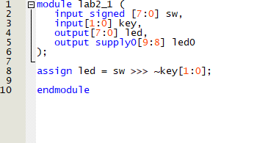

Рис. 1‑1 Описание на языке Verilog

## Результат синтеза (RTL)

Результат синтеза описания на языке Verilog в пакете Quartus приведен ниже, на Рис. 1‑2. Изображение схемы получено с помощью приложения RTL Viewer.

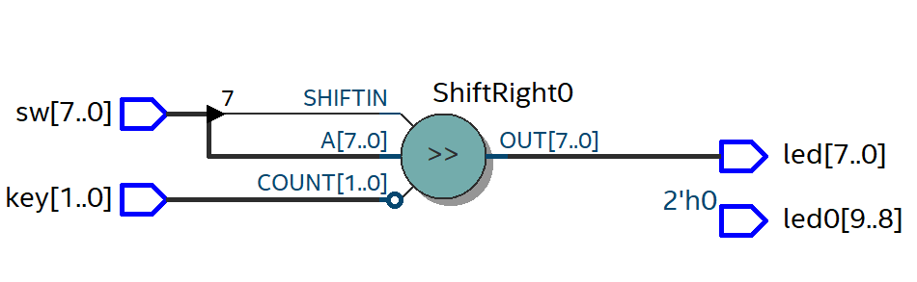Рис. 1‑2 Синтезированная схема

## Моделирование

Для проверки правильности работы созданного Verilog описания использовались следующие тесты:

* на вход … подается …
* на вход … подается …

Результаты моделирования приведены на Рис. 1‑3

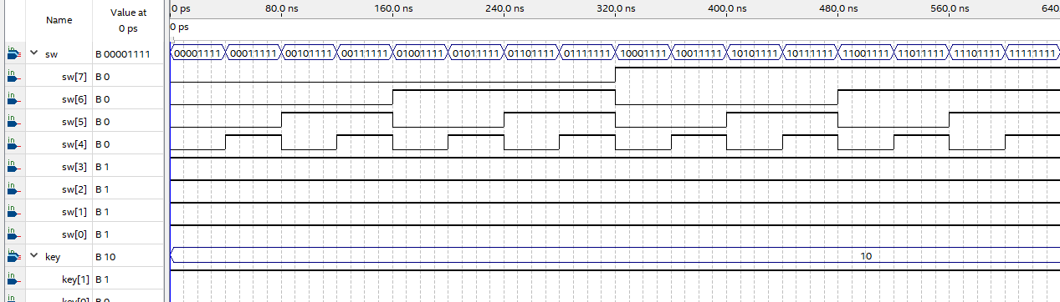Рис. 1‑3 Результат моделирования средствами QII

## Назначение выводов СБИС

Назначение выводов СБИС и стандартов ввода вывода, выполненное в приложении Pin Planner пакета Quartus, приведено на Рис. 1‑4

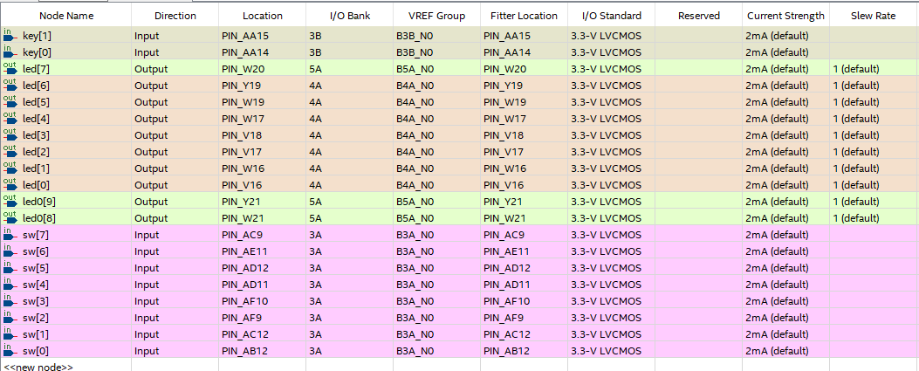Рис. 1‑4 Назначение выводов в приложении Pin Planner

## Тестирование на плате 5CSEMA5F31C6

Для тестирования проекта на плате использовались тесты, описанные в разделе 1.4

Проведенное на плате 5CSEMA5F31C6 тестирование разработанного устройства показало: результаты совпадают с ожидаемыми, устройство работает в соответствии с заданием.

## Выводы

# Задание lab2_2

## Задание

На языке Verilog опишите знаковый умножитель\сумматор:

Входы данных - переключатели sw[7:4] и sw[3:0]

Выбор операции – кнопка key[0]

Выходы – светодиоды led[7:0]

## Описание на языке Verilog

Описание разрабатываемого устройства на языке Verilog приведено ниже на Рис. 2‑2.

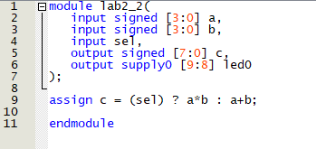

Рис. 2‑1 Описание на языке Verilog

## Результат синтеза (RTL)

Результат синтеза описания на языке Verilog в пакете Quartus приведен ниже, на Рис. 2‑2. Изображение схемы получено с помощью приложения RTL Viewer.

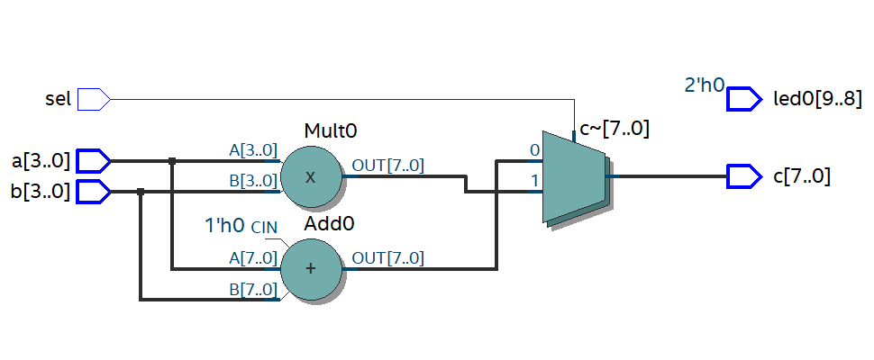Рис. 2‑2 Синтезированная схема

## Моделирование

Для проверки правильности работы созданного Verilog описания использовались следующие тесты:

* на вход … подается …
* на вход … подается …

Результаты моделирования приведены на Рис. 2-3

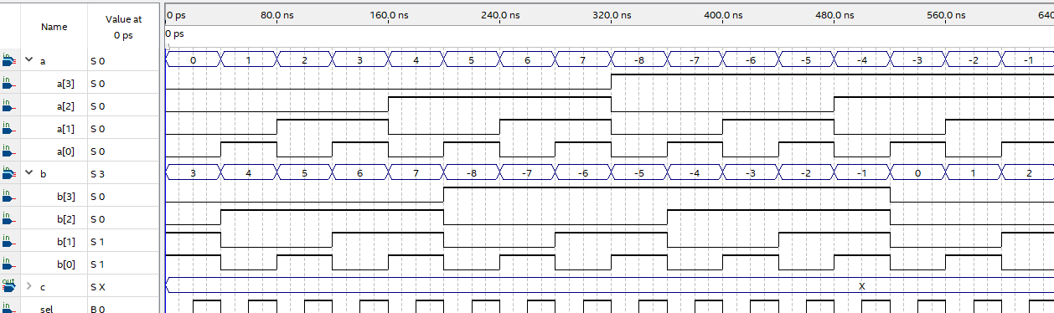Рис. 2‑3 Результат моделирования средствами QII

## Назначение выводов СБИС

Назначение выводов СБИС и стандартов ввода вывода, выполненное в приложении Pin Planner пакета Quartus, приведено на Рис. 2‑4

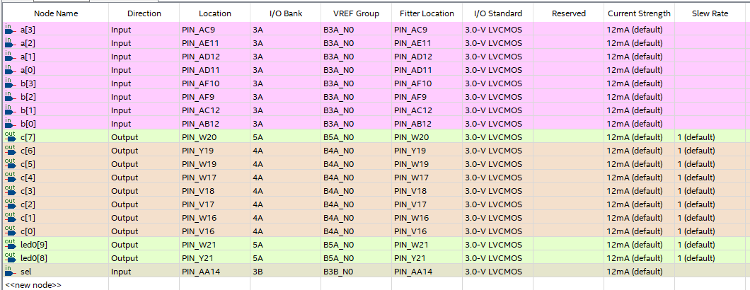Рис. 2‑4 Назначение выводов в приложении Pin Planner

## Тестирование на плате 5CSEMA5F31C6

Для тестирования проекта на плате использовались тесты, описанные в разделе 2.4

Проведенное на плате 5CSEMA5F31C6 тестирование разработанного устройства показало: результаты совпадают с ожидаемыми, устройство работает в соответствии с заданием.

## Выводы

# Задание lab2_3

## Задание

На языке Verilog опишите беззнаковый делитель с повышенной точностью (4 знака после запятой).

Входы данных

-Делимое - переключатели sw[7:4]

-Делитель - переключатели sw[3:0]

Выходы

-Результат деления

Целая часть - светодиоды led[7:4]

Четыре знака после запятой – светодиоды led[3:0]

## Описание на языке Verilog

Описание разрабатываемого устройства на языке Verilog приведено ниже на Рис. 3‑1.

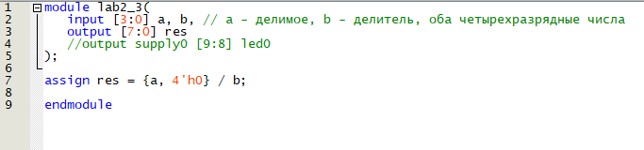

Рис. 3‑1 Описание на языке Verilog

## Результат синтеза (RTL)

Результат синтеза описания на языке Verilog в пакете Quartus приведен ниже, на Рис. 3‑2. Изображение схемы получено с помощью приложения RTL Viewer.

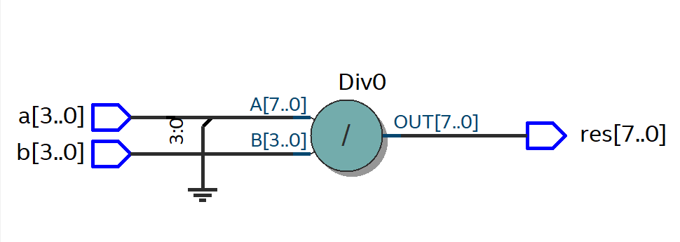

Рис. 3‑2 Синтезированная схема

## Моделирование

Для проверки правильности работы созданного Verilog описания использовались следующие тесты:

* на вход … подается …
* на вход … подается …

Результаты моделирования приведены на Рис 3-3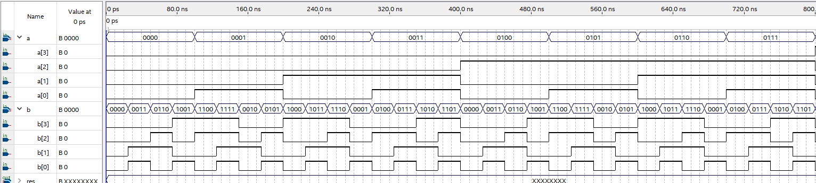.

Рис. 3‑3 Результат моделирования средствами QII

## Назначение выводов СБИС

Назначение выводов СБИС и стандартов ввода вывода, выполненное в приложении Pin Planner пакета Quartus, приведено на Рис. 3‑4

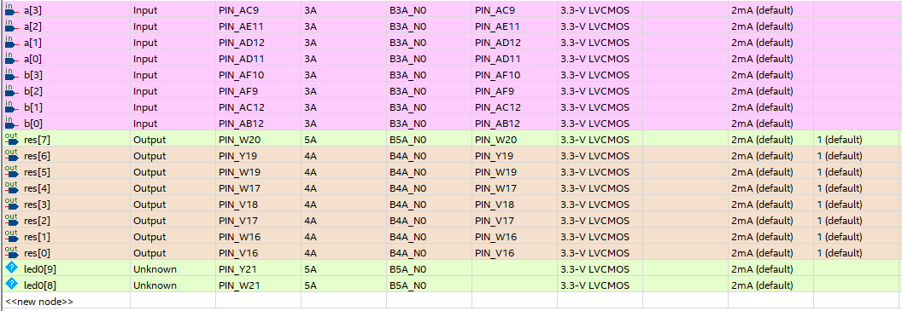

Рис. 3‑4 Назначение выводов в приложении Pin Planner

## Тестирование на плате 5CSEMA5F31C6

Для тестирования проекта на плате использовались тесты, описанные в разделе 3.4

Проведенное на плате 5CSEMA5F31C6 тестирование разработанного устройства показало: результаты совпадают с ожидаемыми, устройство работает в соответствии с заданием.

## Выводы

Выводы по заданию

# Задание lab2_4

## Задание

На языке Verilog, опишите преобразователь двоичного 4-разрядного кода в 7-сегментный код.

Входы данных

-Двоичный код - переключатели sw[3:0]

-Выбор разряда 7-сегментного индикатора для отображения - переключатели sw[7:6]

00 – отображение в 0 ( в правом ) разряде 7-сегментного индикатора

01 – отображение в 1 разряде 7-сегментного индикатора

10 – отображение в 2 разряде 7-сегментного индикатора

11 – отображение в 3 ( в левом ) разряде 7-сегментного индикатора

Выходы

-7-сегментный индикатор – все 4 разряда, выбор которых управляется переключателями sw[7:6]

## Описание на языке Verilog

Описание разрабатываемого устройства на языке Verilog приведено ниже на Рис. 4‑1.

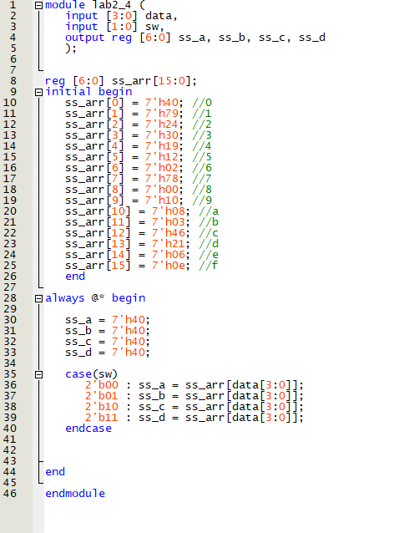

Рис. 4‑1 Описание на языке Verilog

## Результат синтеза (RTL)

Результат синтеза описания на языке Verilog в пакете Quartus приведен ниже, на Рис. 4‑2. Изображение схемы получено с помощью приложения RTL Viewer.

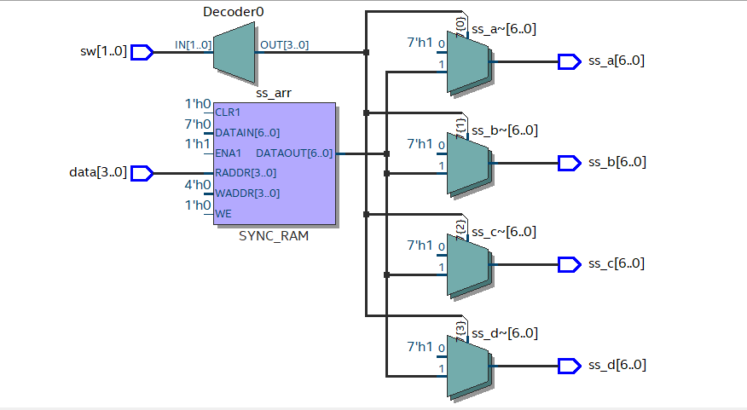

Рис. 4‑2 Синтезированная схема

## Моделирование

Для проверки правильности работы созданного Verilog описания использовались следующие тесты:

* на вход … подается …
* на вход … подается …

## Назначение выводов СБИС

Назначение выводов СБИС и стандартов ввода вывода, выполненное в приложении Pin Planner пакета Quartus, приведено на Рис. 4‑4

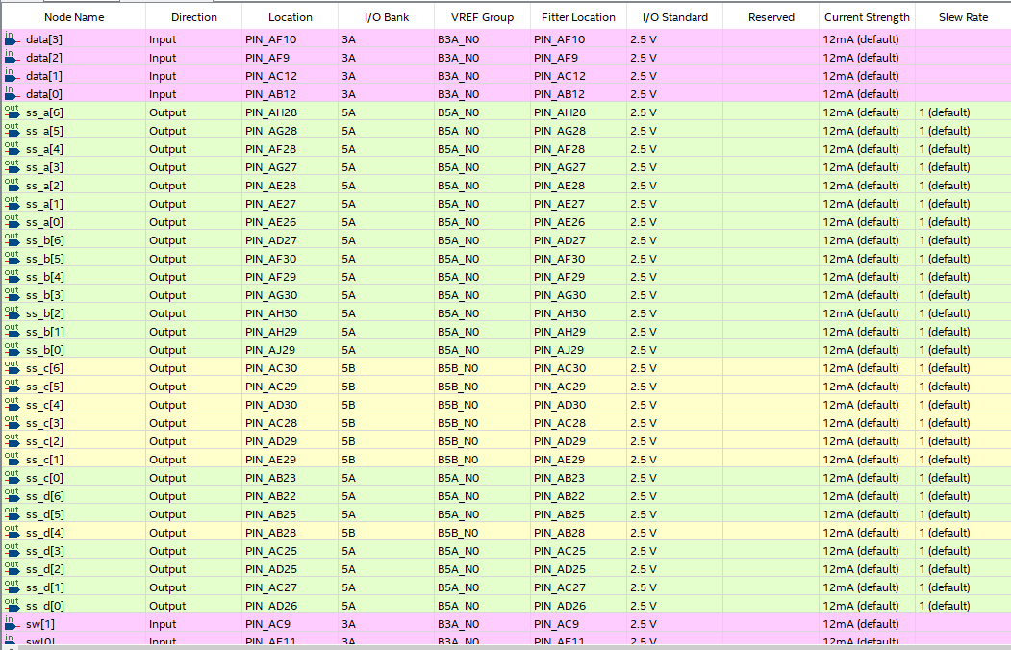

Рис. 4‑3 Назначение выводов в приложении Pin Planner

## Тестирование на плате 5CSEMA5F31C6

Для тестирования проекта на плате использовались тесты, описанные в разделе 4.4

Проведенное на плате 5CSEMA5F31C6 тестирование разработанного устройства показало: результаты совпадают с ожидаемыми, устройство работает в соответствии с заданием.

## Выводы